Департамент образования, культуры и молодежной политики Белгородской области

Задания для муниципального этапа Всероссийской олимпиады школьников
по физике в 2009/2010 учебном году

11 класс

1. Материальная точка совершает гармонические колебания по синусоидальному закону с начальной фазой $ϕ_{0}=\frac{π}{2}$, частотой $ν=2 \text{Гц}$ и амплитудой $A=3 \text{см}$. Записать закон колебания точки и построить график зависимости смещения от времени.
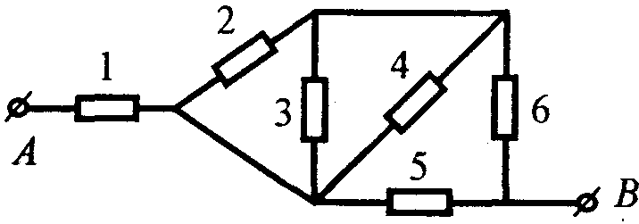
2. Величина каждого сопротивления в схеме, изображенной на рисунке, $R=1 \text{Ом}$. Каково сопротивление между точками А и В.

3. Шарик массой $m={\text{10}}^{−4} \text{кг}$, заряд которого $q={\text{10}}^{−8} \text{Кл}$, подвешен на нити длиной $l=0,\text{03} м$. Над точкой подвеса на расстоянии $h=0,\text{04} м$ от нее помещен заряд $q_{0}=2⋅{\text{10}}^{−8} \text{Кл}$. Шарик отклоняют от положения равновесия на угол $α={\text{60}}^{o}$ и отпускают. Найти скорость шарика и силу натяжения нити при прохождении шариком положения равновесия. Значение электрической постоянной ε₀ = 8,85·10^{–12} Ф/м.

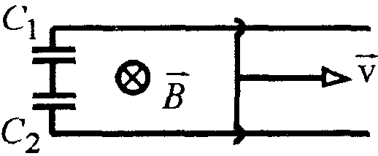
4. По двум параллельным проводникам, находящимся друг от друга на расстоянии $l=0,5 м$, перемещают перемычку с постоянной скоростью $v=\text{10} \text{м/с}$. Между проводниками включены последовательно два конденсатора, причем отношение их емкостей $n={C_{2}}/{C_{1}}=1,5$. Вся система находится в постоянном магнитном поле, вектор индукции которого ортогонален плоскости, в которой лежат проводники. Какова индукция магнитного поля, если на конденсаторе $C_{2}$ напряжение $U=0,5 В$.

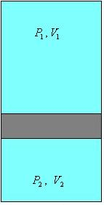
5. В вертикальном цилиндрическом сосуде с газом находится в равновесии тяжелый поршень. Масса газа и температура под поршнем и над ним одинаковы. Отношение объема над поршнем к объему под поршнем равно $\frac{V_{1}}{V_{2}}=n=3$. Каким будет это отношение, если температуру в сосуде увеличить в $k=2$ раза. Трение поршня о стенки цилиндра пренебрежимо мало.

